Федеральное государственное бюджетное образовательное учреждение
высшего профессионального образования

УФИМСКИЙ ГОСУДАРСТВЕННЫЙ АВИАЦИОННЫЙ ТЕХНИЧЕСКИЙ УНИВЕРСИТЕТ

ФАКУЛЬТЕТ ИНФОРМАТИКИ И РОБОТОТЕХНИКИ

КАФЕДРА ВЫЧИСЛИТЕЛЬНОЙ МАТЕМАТИКИ И КИБЕРНЕТИКИ

Программный продукт

Размещение прямоугольно-ориентированных многоугольников в полубесконечную полосу с учётом оценки нижней границы

Руководство пользователя

УФА — 2014 г.
- Назначение программы
Программный продукт предназначен для решения задачи размещения прямоугольно-ориентированных многоугольников в полубесконечную полосу фиксированной ширины и получения оценки снизу для значений целевой функции. На основании полученных результатов, к примеру, возможен рациональный раскрой бумажной ленты для производства коробок (которые в развёртке представляют из себя прямоугольно-ориентированные многоугольники).
Реализованные функции:
  - различные способы разбиения каждого из исходных прямоугольно-ориентированных многоугольников на составные прямоугольники (2 способа)
  - генерация множества произвольных прямоугольно-ориентированных многоугольников
  - размещение прямоугольно-ориентированных многоугольников в полубесконечную полосу фиксированной ширины
  - оценка площади размещеных прямоугольно-ориентированных многоугольников снизу
  - вывод результатов в графической и тестовой форме
  - сохранение результатов вычислений

- Условия выполнения программы
Минимальные требования, необходимые для нормального выполнения программы.
Аппаратные требовании: компьютер с подключённым монитором, мышью и клавиатурой. Компьютер должен быть оснащён процессором не ниже Pentium IV, оперативной памятью не менее 64 MiB и видеоадаптер с разрешением не менее 640х480 точек.
Требования к программной части: на компьютере пользователя должна быть установлена операционная система Windows(XP/Vista/7) или GNU/Linux(Debian/Ubuntu), должны быть установлены библиотеки Qt 4.8 и путь к ним должен быть добавлен в переменные среды.

- Выполнение программы
Запуск программы осуществляется открытием файла Packing_DFF.ехе (или Packing_DFF в GNU/Linux)
На рисунке 1 представлено главное окно программы. Оно состоит из:
- Главное меню
- Область вкладок вариантов разбиения каждого из исходного множества прямоугольно-ориентирванных многоугольников на прямоугольники (вкалдки «Исходное разбиение», «Максимальное разбиение» и «Минимальное разбиение»)
- Кнопки запуска вычислений с выбором вариантов размещения
- Визуальное изображение размещённых на полосе многоугольников
- Результаты вычисления оценок снизу
- Таблица с координатами размещённых многоугольников

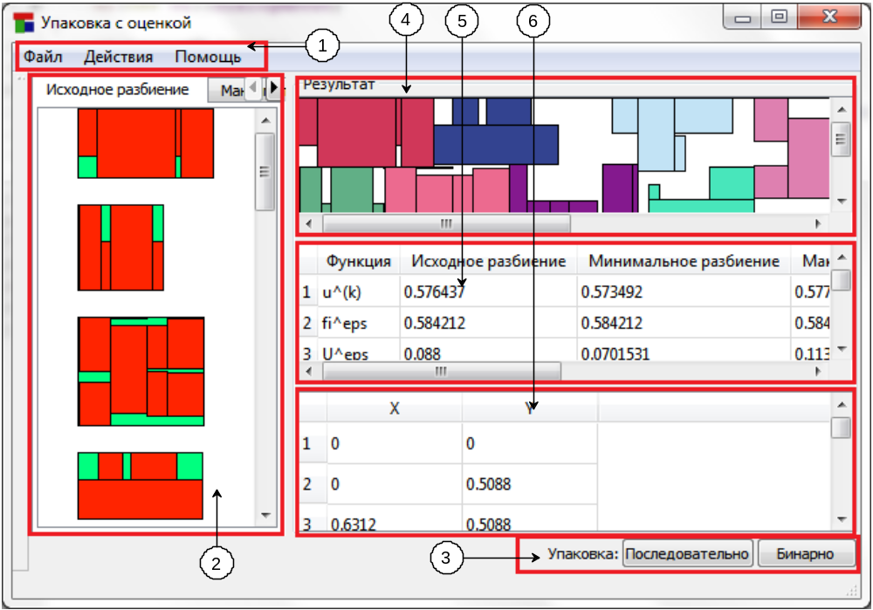
Рисунок 1. Главное окно

Главное меню состоит из пунктов:
  - Файл
    - Открыть файл с данными – при выборе данного пункта открывается стандартный диалог открытия файла, в котором необходимо указать имя файла с данными о прямоугольно-ориентированных многоугольниках
    - Сохранить результат – открывается стандартный диалог выбора папки, в которую будет сохранён результат (изображения с разбиениями, изображение полосы, координаты каждого многоугольника на полосе)
    - Выход – закрытие программы
  - Действия
    - Упаковать последовательно – запуск вычислений с применением последовательного выбора прямоугольно-ориентированных многоугольников
    - Упаковать попарно – запуск вычислений с применением
- Генерировать данные – настройка и запуск генератора входных данных
    - Генерировать – запуск процедуры генерации
    - Выбор количества сгенерированных многоугольников
  - Помощь
    - О программе – открывает окно с информацией о разработчике

После запуска программы, пользователь может с помощью соответствующей кнопки снизу или пункта меню запустить процесс вычислений (так как после запуска загружается сгенерированный пример), либо открыть файл с входными данными, выбрав пункт меню (Файл/ Открыть файл с данными). После запуска вычислений кнопки и главное меню программы заблокируются, а пользователь увидит окно, представленное на рисунке 2. Если нажать на кнопку «Отмена», то все вычисления остановятся и в главном окне не будут отображаться никакие данные (области 2, 4, 5, 6 останутся пустыми).

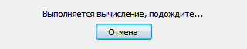
Рисунок 2. Окно выполнения вычислений

После окончания вычислений (если не была нажата кнопка отмены) в главном окне, в соответствующих областях отобразиться результирующая информация.
Для возможности дальнейшего анализа, пользователь может сохранить полученный результат, выбрав пункт меню (Файл/Сохранить результат).

- Сообщения оператору
Сообщения системы, возможные причины и действия оператора приведены в таблице 1.
Сообщение | Причина | Действие
Невозможно открыть файл для чтения/записи | Файл повреждён или открыт в другой программе | Выбрать другой файл или закрыть все программы, его использующие
Входные данные неверны | Ширина или высота какого-либо прямоугольно-ориентированного многоугольника или ширина полосы равна 0. | Исправить входной файл и повторно открыть его, либо открыть другой файл
Невозможно произвести вычисления. Нет корректных входных данных | Количество загруженных многоугольников равно 0 | Загрузить файл со входными данными
Невозможно сохранить. Результат не вычислен | Вычисление было отменено или не было запущено | Повторно запустить вычисление

